Graphen „erfahren“ mit dem Ultraschall-Abstandssensor von Pasco und EZscreen Motion
Anleitung:
- Wählen Sie einen der vier vorgegeben Graphübereinstimmungskurse durch anklicken aus
- Stellen Sie am Ultraschallabstandssensor den Schalter auf das Männchen
- Stellen Sie sich frontal gegenüber dem Ultraschallabstandssensor. Sie müssen dabei den Bildschirm des Computers oder das Bild des Beamers gut sehen können
- Lassen Sie jemanden auf den Start Button des Programms drücken
- Sie haben nun 5 Sek. Zeit, sich in den richtigen Startabstand zu begeben (der rote Punkt links der y-Achse markiert ihren Abstand zum Sensor)
- Versuchen Sie anschließend ihre Position jeweils so zu verändern, dass der Graph möglichst deckungsgleich mit dem vorgezeichneten Verlauf wird
- Nach einem gesamten Durchlauf zeigt ihnen die Übereinstimmungspunktzahl ihren Erfolg an.
- Tragen Sie ihren Namen, ihren gewählten Übereinstimmungskurs und ihre Punktzahl in die Tabelle an der Tafel ein
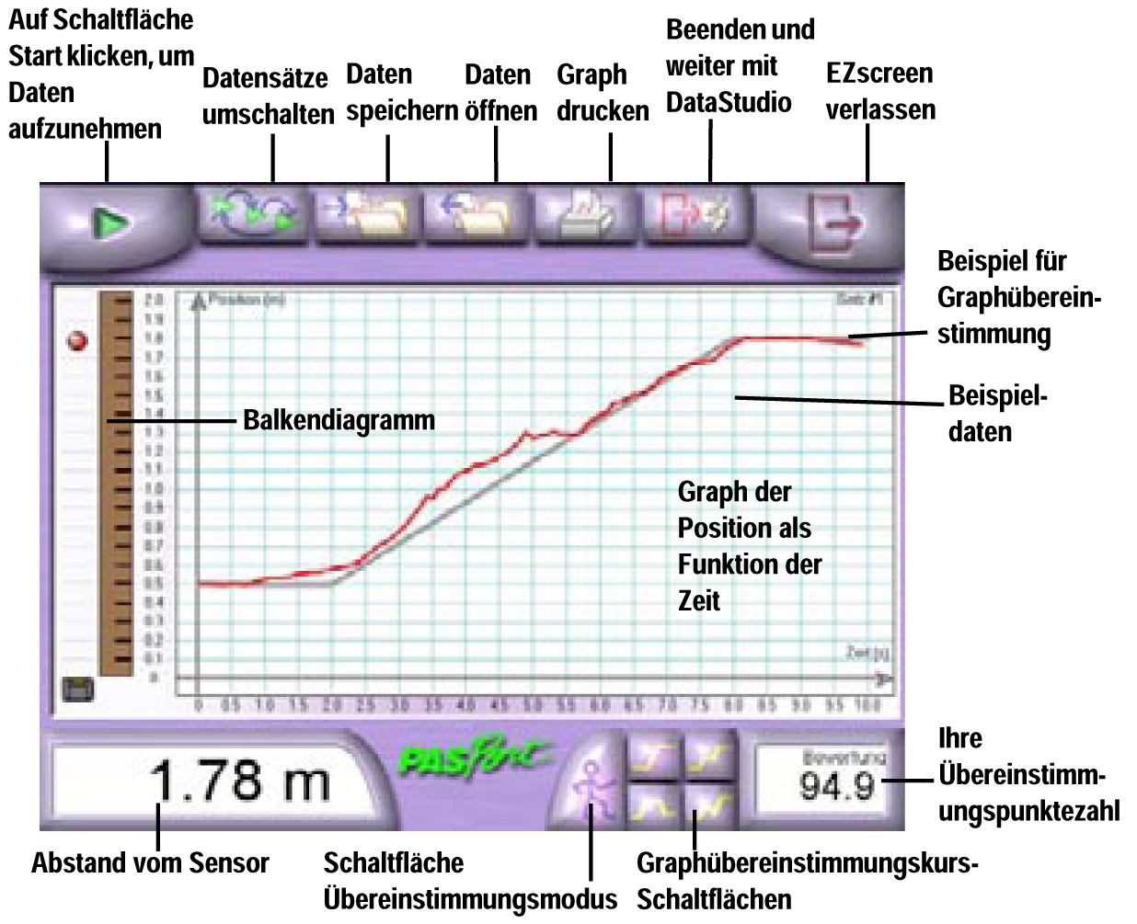
(Quelle: http://www.pasco.com/ )

